ВИЧ не передается:

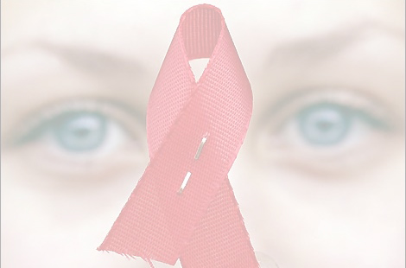
- при рукопожатии или объятиях;
- при пользовании столовыми приборами, постельными принадлежностями;
- через предметы производственной и домашней обстановки;
- через предметы сантехоборудования, при пользовании бассейном, душем;
- воздушно - капельным путем;
- при совместных занятиях спортом;
- в общественном транспорте;
- через животных или при укусах насекомых.

Как избежать заражения

- не употреблять инъекционные наркотики;

- воздержаться от случайных половых отношений;

- правильное использование презерватива при сексуальных контактах.

Обязательно соблюдать правила личной гигиены при проведении маникюра, педикюра и других манипуляций, связанных с возможным повреждением кожи и слизистых оболочек.

ГБОУ СПО «Вознесенский агротехнический техникум»

2017 год

Ваше поведение - Ваше здоровье!

Получить консультацию и обследование на ВИЧ можно в любом лечебном учреждении (поликлиниках, больницах)

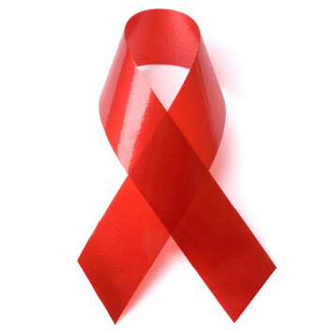

ВИЧ и СПИД не одно и тоже

ВИЧ и СПИД – не одно и то же.

ВИЧ – вирус иммунодефицита человека. Он поражает разные клетки тела человека, и в первую очередь иммунную систему. Люди зараженные ВИЧ, называются ВИЧ-положительными.
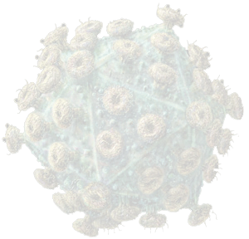
СПИД – синдром приобретенного иммунодефицита. СПИд возникает у людей, заразившихся ВИЧ и является конечной стадией этой болезни. С момента заражения ВИЧ до развития СПИДа может пройти от 7 до 10 лет. ВИЧ-положительный человек долго чувствует себя практически здоровым, но с момента инфицирования может передавать ВИЧ другим людям. СПИД – это стадия болезни, при которой наблюдаются необратимые нарушения функций организма. На этой стадии наступает смерть. Эффективных лекарств от СПИДа пока нет. На ранних стадиях – симптомы ОРЗ, на стадии СПИДа – пневмонии, опухоли, стойкие грибы-дрожжи, туберкулёз и другие болезни.

СПИД — заключительная стадия ВИЧ-инфекции.

СПИД развивается в результате заражения вирусом ВИЧ. ВИЧ разрушает способность организма бороться с инфекциями и болезнями, что в результате приводит к смерти. Существующие на сегодняшний день средства способны лишь приостановить развитие болезни, но не приводят к излечению.

***
Факт инфицирования после контакта с вирусом можно установить через 25 дней – 3 месяца (в некоторых случаях до 6 месяцев). Период между попаданием вируса в организм и образованием антител к нему называется «периодом окна», и в течение этого периода тестирование может показать отрицательный результат. Поэтому для получения достоверного результата необходимо сделать повторный анализ через 3-6 месяцев. В «период окна» в крови, сперме живущего с ВИЧ, вирус находится в концентрации, достаточной для инфицирования других людей.

Носитель вируса иммунодефицита может передавать ВИЧ другим людям уже с первых дней заражения.
Очень важно знать пути передачи инфекции.
1. Ведущее место в распространении ВИЧ занимают половые контакты с вирусоносителем (половой путь передачи).
2. Парентеральный (инъекционный) путь передачи вносит основной вклад в распространение ВИЧ-инфекции среди наркоманов, "сидящих на игле", то есть вводящих наркотики внутривенно, внутримышечно, подкожно.
Об особой опасности этого пути передачи инфекции говорит такой факт: более 80% "инъекционных" наркоманов заражены ВИЧ.
К сожалению, инъекционный путь передачи возможен не только в среде наркоманов, но иногда встречается при переливании крови и других медицинских вмешательств.
Вам необходимо знать и о внутриутробном пути передачи ВИЧ-инфекции, опасность которой заключается в том, что она лишает здоровья заболевшего, но и поражает его потомство. Больной ВИЧ-инфекцией может заразить будущую мать, от которой ВИЧ передаётся ребёнку во время беременности, проникая из организма матери к плоду.
Заражение может произойти и во время родов. Ребёнок появляется на свет в потоке слизи, околоплодных вод и крови, инфицированных ВИЧ.
Заражение ребёнка при кормлении грудным молоком так же возможно, но встречается редко.
Кто может заразиться ВИЧ-инфекцией?
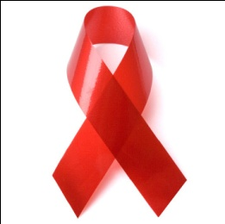
КТО УГОДНО: взрослые и дети, мужчины и женщины, гомо- и гетеросексуалы, независимо от места проживания и религиозных убеждений. Любой, даже ты, ЕСЛИ ТЫ НЕОСТОРОЖЕН!

